尚硅谷大数据技术之 Kafka

(作者：尚硅谷大数据研发部)

# 版本：V2.1

# 第 1 章Kafka 概述

## 1.1 定义

Kafka 是一个分布式的基于发布/订阅模式的消息队列（Message Queue），主要应用于大数据实时处理领域。 （AB系统要通信，AB系统不直连，中间经过消息中间间）

### 1.2 消息队列

#### 1.2.1 传统消息队列的应用场景

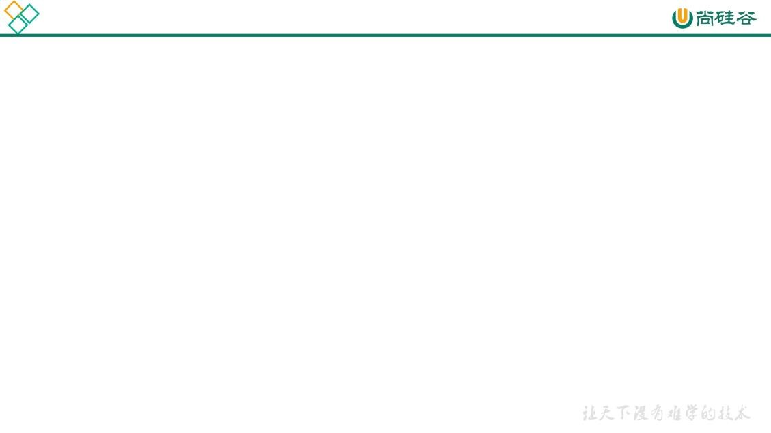

同步处理

1.

填写注册信息

2.

注册信息

写入数据库

4.

发送短信

3.

调用发送短信接口

5.

页面响应注册成功

MQ

传统应用场景之异步处理

1.

填写注册信息

2.

注册信息

写入数据库

3.

发送短信的请求写入消息队列

4.

页面响应注册成功

MQ

发送短信

异步处理

#### 使用消息队列的好处

1. 解耦

允许你独立的扩展或修改两边的处理过程，只要确保它们遵守同样的接口约束。

1. 可恢复性

系统的一部分组件失效时，不会影响到整个系统。消息队列降低了进程间的耦合度，所

以即使一个处理消息的进程挂掉，加入队列中的消息仍然可以在系统恢复后被处理。

1. 缓冲有助于控制和优化数据流经过系统的速度，解决生产消息和消费消息的处理速度不一致的情况。 （一般是生产大于消费）
2. 灵活性 & 峰值处理能力（削峰）

在访问量剧增的情况下，应用仍然需要继续发挥作用，但是这样的突发流量并不常见。如果为以能处理这类峰值访问为标准来投入资源随时待命无疑是巨大的浪费。使用消息队列

能够使关键组件顶住突发的访问压力，而不会因为突发的超负荷的请求而完全崩溃。

1. 异步通信

很多时候，用户不想也不需要立即处理消息。消息队列提供了异步处理机制，允许用户把一个消息放入队列，但并不立即处理它。想向队列中放入多少消息就放多少，然后在需要的时候再去处理它们。

### 1.2.2 消息队列的两种模式 （保存数据有时效限制）

1. 点对点模式（一对一，消费者主动拉取数据，消息收到后消息清除）

消息生产者生产消息发送到Queue中，然后消息消费者从Queue中取出并且消费消息。消息被消费以后，queue 中不再有存储，所以消息消费者不可能消费到已经被消费的消息。

Queue 支持存在多个消费者，但是对一个消息而言，只会有一个消费者可以消费。

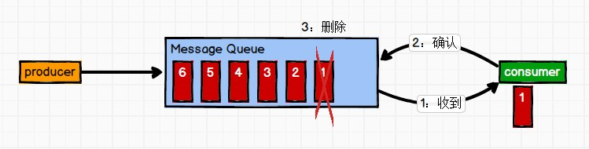

1. 发布**/**订阅模式（一对多，消费者消费数据之后不会清除消息）

消息生产者（发布）将消息发布到 topic 中，同时有多个消息消费者（订阅）消费该消

息。和点对点方式不同，发布到 topic 的消息会被所有订阅者消费。

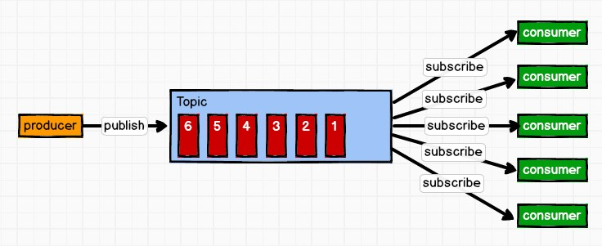

一对一是主动的去拉去数据（这个需要去维护一个长轮询，来看队列中是否有消息），推数据是由队列来决定的，产生的问题是消费者跟不上队列的推送速度，订阅模式是推送给你（不想要的也给你了）。

### 1.3 Kafka 基础架构



Kafka

架构

Producer A

Producer B

Topic A

Partition 0

Topic A

Partition 1

Broker1

Leader

Follower

ReplicationA

/0

ReplicationA

/1

Topic A

Partition 0

Topic A

Partition 1

Broker2

Leader

Follower

Consumer A

Consumer B

Kafka Cluster

Broker3

Partition0

message0

message1

Consumer C

Zookeeper

Consumer group

message to A

-

0

message to A

-

1

message to B

-

0

message

from A

-

0

message

from A

-

1

message

from B

-

0

生产者生产消息

Kafka

集群管理消息

消费者消费消息

Zookeeper

注册消息

0.9

版本之前

offset

存储在

ZK

0.9

版本及之后

offset

存储本地（）

0.9版本之前offset是存放在zk中后来改为存储在本地kafaka的某个主题里原因：消费者本身是和kafka连接在获取数据的同时还要跟zk连接，消费者是以拉去的模式来获取消息的。拉取的速度太快和zk打交道太频繁。（记住消息存放在磁盘，默认保存7天）

1. **Producer** ：消息生产者，就是向 kafka broker 发消息的客户端；
2. **Consumer** ：消息消费者，向 kafka broker 取消息的客户端；
3. **Consumer Group** （**CG**）：消费者组，由多个 consumer 组成。消费者组内每个消费者负责消费不同分区的数据，一个分区只能由一个组内的一个消费者消费；消费者组之间互不影响。所有的消费者都属于某个消费者组，即消费者组是逻辑上的一个订阅者（把组当成一个大的消费体，这样做是为了提高并发）。 （效率最好的情况是消费者组里面的消费者个数和topic的的分区个数相等的时候）
4. **Broker** ：一台 kafka 服务器就是一个 broker。一个集群由多个 broker 组成。一个 broker 可以容纳多个 topic。
5. **Topic （给数据分类）**：可以理解为一个队列，生产者和消费者面向的都是一个 **topic**；
6. **Partition**：为了实现扩展性，一个非常大的 topic 可以分布到多个 broker（即服务器）上，一个 **topic** 可以分为多个 **partition（负载均衡）**，每个 partition 是一个有序的队列；
7. **Replica**：副本，为保证集群中的某个节点发生故障时，该节点上的 partition 数据不丢失，且 kafka 仍然能够继续工作，kafka 提供了副本机制，一个 topic 的每个分区都有若干个副本，

一个 **leader** 和若干个 **follower（leader和follower不在同一个机器上）**。

1. **leader**：每个分区多个副本的“主”(因为topic是分成多个分区的)，生产者发送数据的对象，以及消费者消费数据的对

象都是 leader。

1. **follower**：每个分区多个副本中的“从”，实时从 leader 中同步数据，保持和 leader 数据的同步。leader 发生故障时，某个 follower 会成为新的 follower。

# 第 2 章 Kafka 快速入门

#### 2.1 安装部署

##### **2.1.1** 集群规划 **（kafka启动之前先启动zk）**

hadoop102 hadoop103 hadoop104

zk zk zk

kafka kafka kafka

##### **2.1.2 jar** 包下载

<http://kafka.apache.org/downloads.html>

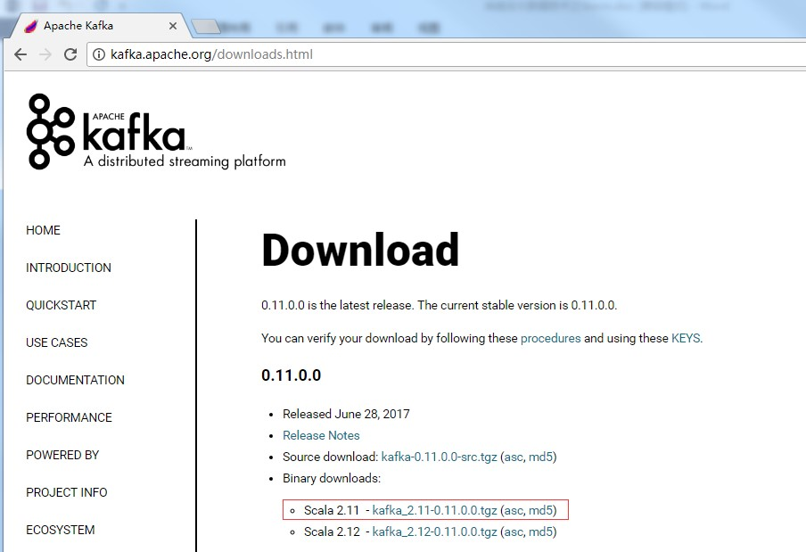

##### **2.1.3** 集群部署

1. 解压安装包

[atguigu@hadoop102 software]$ tar -zxvf kafka_2.11-0.11.0.0.tgz -C /opt/module/

1. 修改解压后的文件名称

[atguigu@hadoop102 module]$ mv kafka_2.11-0.11.0.0/ kafka

1. 在/opt/module/kafka 目录下创建 logs 文件夹

[atguigu@hadoop102 kafka]$ mkdir logs

1. 修改配置文件

[atguigu@hadoop102 kafka]$ cd config/

[atguigu@hadoop102 config]$ vi server.properties

输入以下内容：

|  |
| --- |
| #broker的全局唯一编号，不能重复  broker.id=0  #删除topic功能（true为可以删除）  delete.topic.enable=true  #处理网络请求的线程数量  num.network.threads=3  #用来处理磁盘IO的现成数量  num.io.threads=8  #发送套接字的缓冲区大小  socket.send.buffer.bytes=102400  #接收套接字的缓冲区大小  socket.receive.buffer.bytes=102400  #请求套接字的缓冲区大小  socket.request.max.bytes=104857600  #kafka运行日志存放的路径（数据和日志都存放在这里，有办法把它区分开）  log.dirs=/opt/module/kafka/logs  #topic在当前broker上的分区个数  num.partitions=1  #用来恢复和清理data下数据的线程数量  num.recovery.threads.per.data.dir=1  #segment文件保留的最长时间，超时将被删除 log.retention.hours=168  #配置连接Zookeeper集群地址 （注意看实例是逗号还是空格）  zookeeper.connect=hadoop102:2181,hadoop103:2181,hadoop104:2181 |

1. 配置环境变量

|  |
| --- |
| [atguigu@hadoop102 module]$ sudo vi /etc/profile    #KAFKA_HOME  export KAFKA_HOME=/opt/module/kafka export PATH=$PATH:$KAFKA_HOME/bin    [atguigu@hadoop102 module]$ source /etc/profile |

1. 分发安装包

[atguigu@hadoop102 module]$ xsync kafka/

注意：分发之后记得配置其他机器的环境变量

1. 分别在 hadoop103 和 hadoop104 上修改配置文件/opt/module/kafka/config/server.properties 中的 broker.id=1、broker.id=2

注：broker.id 不得重复

1. 启动集群

直接zk.sh start(启动zk)

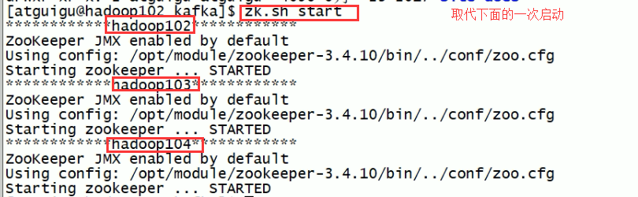

依次在 hadoop102、hadoop103、hadoop104 节点上启动 kafka

|  |  |
| --- | --- |
| [atguigu@hadoop102 kafka]$ bin/kafka-server-start.sh | -daemon |
| config/server.properties  [atguigu@hadoop103 kafka]$ bin/kafka-server-start.sh | -daemon |
| config/server.properties  [atguigu@hadoop104 kafka]$ bin/kafka-server-start.sh config/server.properties | -daemon |



-daemon是以守护进程的方式存在

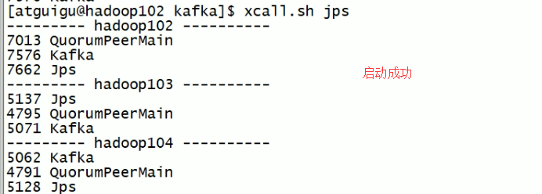

1. 关闭集群

[atguigu@hadoop102 kafka]$ bin/kafka-server-stop.sh stop

[atguigu@hadoop103 kafka]$ bin/kafka-server-stop.sh stop

[atguigu@hadoop104 kafka]$ bin/kafka-server-stop.sh stop

1. kafka 群起脚本

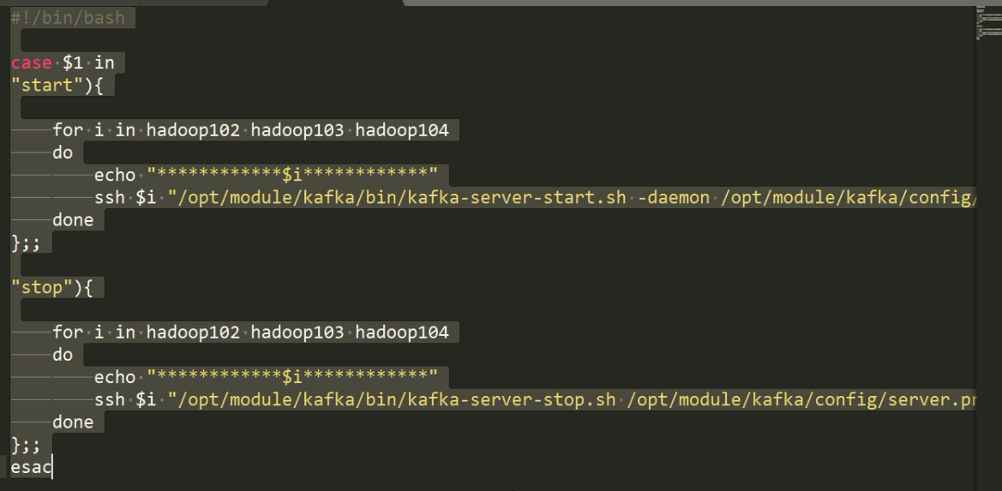

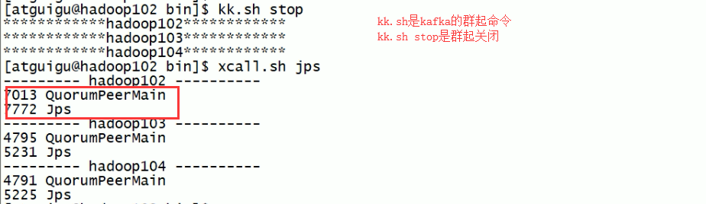

|  |  |
| --- | --- |
| for i in hadoop102 hadoop103 hadoop104 do  echo "========== $i ==========" ssh $i '/opt/module/kafka/bin/kafka-server-start.sh  /opt/module/kafka/config/server.properties' done | -daemon |

### 2.2 Kafka 命令行操作

1. 查看当前服务器中的所有 topic （整个kafka的集群信息依赖于zk，所以要连zk）

|  |  |
| --- | --- |
| [atguigu@hadoop102 kafka]$ bin/kafka-topics.sh hadoop102:2181 --list | --zookeeper |

1. 创建 topic

|  |  |
| --- | --- |
| [atguigu@hadoop102 kafka]$ bin/kafka-topics.sh --zookeeper hadoop102:2181 --create --replication-factor 3 --partitions 1 -topic first | |
| 选项说明：  --topic 定义 topic 名  --replication-factor 定义副本数 （kafka创建的副本数不能大于机器的台数，这个hdfs是有区别的，hdfs是只最大的副本数即使及其不够也行，在后面扩机器的时候会相应的增加到你指定的副本数）  --partitions 定义分区数  3）删除 topic |  |
| [atguigu@hadoop102 kafka]$ bin/kafka-topics.sh hadoop102:2181 --delete --topic first | --zookeeper |

需要 server.properties 中设置 delete.topic.enable=true 否则只是标记删除。

1. 发送消息

[atguigu@hadoop102 kafka]$ bin/kafka-console-producer.sh --brokerlist hadoop102:9092 --topic first

>hello world

>atguigu atguigu

1. 消费消息

[atguigu@hadoop102 kafka]$ bin/kafka-console-consumer.sh \

--zookeeper hadoop102:2181 --topic first

0.9之前用zookeeper的方式（存放在zk）过时了用下面的方法

[atguigu@hadoop102 kafka]$ bin/kafka-console-consumer.sh \

--bootstrap-server hadoop102:9092 --topic first

0.9之后用bootstrap-server的方式（存放在本地）（同时会给你把消费主题创建号，一般50个分区）

[atguigu@hadoop102 kafka]$ bin/kafka-console-consumer.sh \ --bootstrap-server hadoop102:9092 --from-beginning --topic first

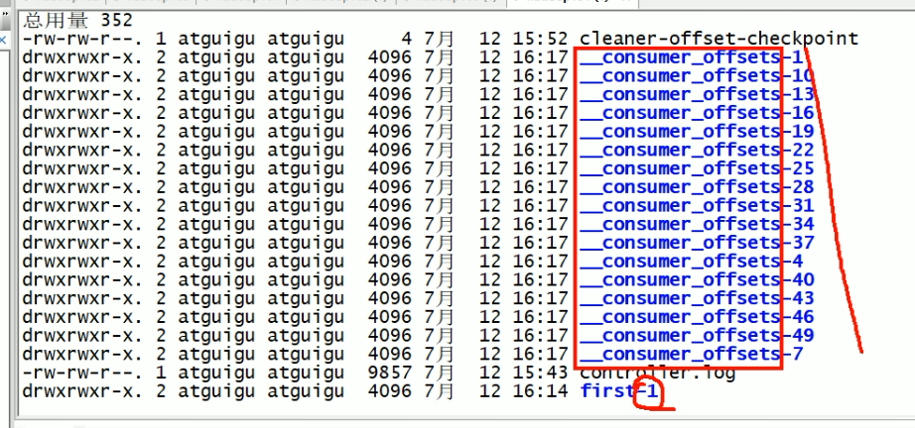

--from-beginning：会把主题中以往所有的数据都读取出来。

1. 查看某个 Topic 的详情

|  |  |
| --- | --- |
| [atguigu@hadoop102 kafka]$ bin/kafka-topics.sh hadoop102:2181 --describe --topic first | --zookeeper |
|  |  |
| 7）修改分区数 |  |
| [atguigu@hadoop102 kafka]$ bin/kafka-topics.sh hadoop102:2181 --alter --topic first --partitions 6 | --zookeeper |
| 8）删除kafka信息=全新 |  |
| 除了删除上面log.dirs=/opt/module/kafka/logs 指定的目录中的数据，由于0.9之前的版本指令很多信息在zk中存着,所以就两个都删了 |  |

# 第 3 章 Kafka 架构深入

### 3.1 Kafka 工作流程及文件存储机制

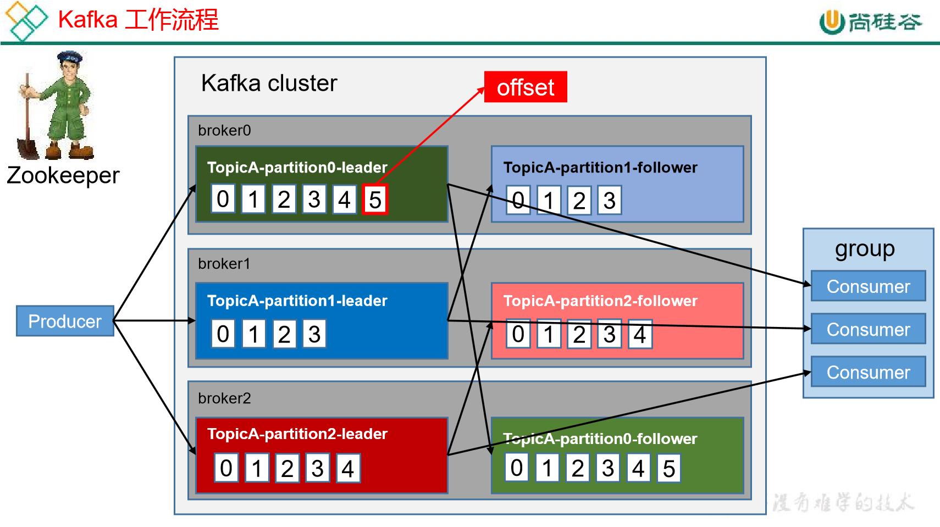

如果消费者向没有创建的主题中发送数据的话，会默认创建一个主题，1个分区，1个副本。

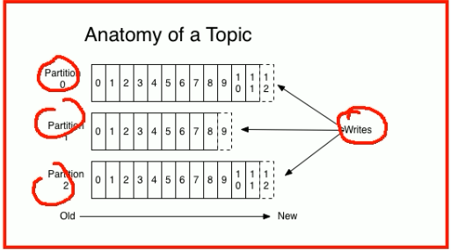

严重注意，kafka向消息队列中写数据的时候不能保证全局有序性，只能保证分区有序性。

Kafka 中消息是以 **topic** 进行分类的，生产者生产消息，消费者消费消息，都是面向 topic 的。 topic 是逻辑上的概念，而 partition 是物理上的概念，每个 partition 对应于一个 log 文件，该 log 文件中存储的就是 producer 生产的数据。Producer 生产的数据会被不断追加到该 log 文件末端，且每条数据都有自己的 offset。消费者组中的每个消费者，都会实时记录自己消费到了哪个 offset，以便出错恢复时，从上次的位置继续消费。



Topic

Partition

-

0

Partition

-

1

Partition

-

2

Segment

Segment

Segment

Kafka

文件存储机制

log

log

log

一个

topic

分为多个

partition

一个

partition

分为多个

segment

.log

文件

.index

文件

一个

segment

对应两个文件



由于生产者生产的消息会不断追加到 log 文件末尾，为防止 log 文件过大导致数据定位

效率低下，Kafka 采取了分片和索引机制，将每个 partition 分为多个 segment。每个 segment 对应两个文件——“.index”文件和“.log”文件。这些文件位于一个文件夹下，该文件夹的命名规则为：topic 名称+分区序号。例如，first 这个 topic 有三个分区，则其对应的文件夹为 first-0,first-1,first-2。

00000000000000000000.index

00000000000000000000.log （这两个成为一个segment）

00000000000000170410.index

00000000000000170410.log

00000000000000239430.index

00000000000000239430.log

index 和 log 文件以当前 segment 的第一条消息的 offset 命名。下图为 index 文件和 log 文件的结构示意图。

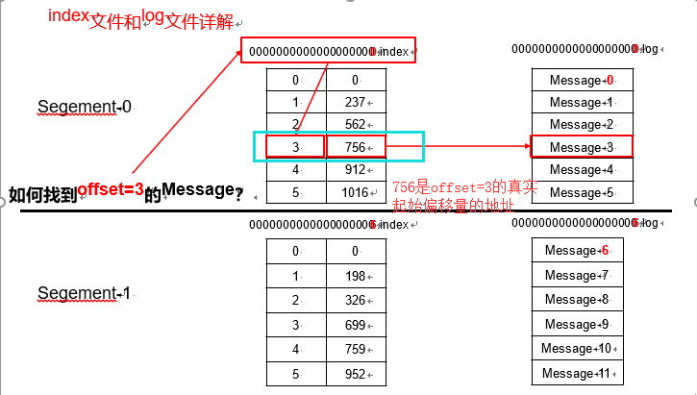

“.index”文件存储大量的索引信息，“.log”文件存储大量的数据，索引文件中的元数据指向对应数据文件中 message 的物理偏移地址。 （在同一个segement中进行二分查找，结合起始偏移量和数据大小快速拿到自己想要的数据）

### 3.2 Kafka 生产者

#### 3.2.1 分区策略

1. 分区的原因
   1. 方便在集群中扩展，每个 Partition 可以通过调整以适应它所在的机器，而一个 topic 又可以有多个 Partition 组成，因此整个集群就可以适应任意大小的数据了；
   2. 可以提高并发，因为可以以 Partition 为单位读写了。
2. 分区的原则

我们需要将 producer 发送的数据封装成一个 **ProducerRecord** 对象。

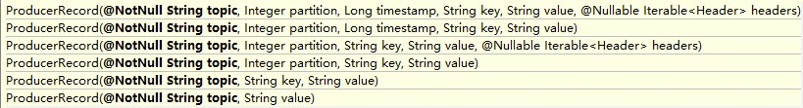

* 1. 指明 partition 的情况下，直接将指明的值直接作为 partiton 值；
  2. 没有指明 partition 值但有 key 的情况下，将 key 的 hash 值与 topic 的 partition 数进行取余得到 partition 值；
  3. 既没有 partition 值又没有 key 值的情况下，第一次调用时随机生成一个整数（后面每次调用在这个整数上自增），将这个值与 topic 可用的 partition 总数取余得到 partition 值，也就是常说的 round-robin 算法。

#### 3.2.2 数据可靠性保证

为保证 producer 发送的数据，能可靠的发送到指定的 topic，topic 的每个 partition 收到 producer 发送的数据后，都需要向 producer 发送 ack（acknowledgement 确认收到），如果 producer 收到 ack，就会进行下一轮的发送，否则重新发送数据。



Producer

TopicA

-

Partition0

发送消息

确认收到

follower

leader

follower

发送消息

**何时发送**

**ack**

**？**

确保有

follower

与

leader

同步完成，

leader

再发送

ack

，这样才能保证

leader

挂掉之后，能在

follower

中选举出新的

leader

**多少个**

**follower**

**同步完成之后发送**

**ack**

**？**

现有方案

——

1.

半数以上的

follower

同步完成，即可

发送

ack

继续发送

重新发送

2.

全部的

follower

同步完成，才可以发

送

ack

1. 副本数据同步策略

|  |  |  |
| --- | --- | --- |
| 方案 | 优点 | 缺点 |
| 半数以上完成同步，就发送 **ack** | 延迟低 | 选举新的 leader 时，容忍 n 台节点的故障，需要 2n+1 个副本 |
| 全部完成同步，才发送 **ack** | 选举新的 leader 时，容忍 n 台节点的故障，需要 n+1 个副本 | 延迟高 |

Kafka 选择了第二种方案，原因如下：

1.同样为了容忍 n 台节点的故障，第一种方案需要 2n+1 个副本，而第二种方案只需要 n+1 个副本，而 Kafka 的每个分区都有大量的数据，第一种方案会造成大量数据的冗余。

2.虽然第二种方案的网络延迟会比较高，但网络延迟对 Kafka 的影响较小。

1. **ISR （in-sync Replica 同步副本）**

采用第二种方案之后，设想以下情景：leader 收到数据，所有 follower 都开始同步数据，但有一个 follower，因为某种故障，迟迟不能与 leader 进行同步，那 leader 就要一直等下去，直到它完成同步，才能发送 ack。这个问题怎么解决呢？

（一般isr会考虑两种情况：一个是leader和follow应答比较块，还有个是follow中同步的数据和leader相差少于阈值在将follow加入进来，先版本干掉了条数限制，保留了时间限制，原因生产者是批量发送，假如我们定义同步的数据查过10就踢出去，如果批量发送的数据有120条那么所有的follow都于leader相差超过10，那么所有的follow的都滚蛋，当其中一个follow同步完成后又假如isr这样会频繁的往zk中写数据）

Leader 维护了一个动态的 in-sync replica set (ISR)，意为和 leader 保持同步的 follower 集合。当 ISR 中的 follower 完成数据的同步之后，leader 就会给 follower 发送 ack。如果 follower 长时间未向 leader 同步数据，则该 follower 将被踢出 ISR ，该时间阈值由 **replica.lag.time.max.ms** 参数设定。Leader 发生故障之后，就会从 ISR 中选举新的 leader。

1. **ack** 应答机制

对于某些不太重要的数据，对数据的可靠性要求不是很高，能够容忍数据的少量丢失，所以没必要等 ISR 中的 follower 全部接收成功。

所以 Kafka 为用户提供了三种可靠性级别，用户根据对可靠性和延迟的要求进行权衡，

选择以下的配置。

**acks** 参数配置： **acks**：

0：producer 不等待 broker 的 ack，这一操作提供了一个最低的延迟，broker 一接收到还没有写入磁盘就已经返回，当 broker 故障时有可能丢失数据； （不等待ack直接发）

1：producer 等待 broker 的 ack，partition 的 leader 落盘成功后返回 ack，如果在 follower 同步成功之前 leader 故障，那么将会丢失数据； （只等待leader写完）



Producer

Leader

Follower

Follower

Hello

Hello

ack

Leader

Kafka

acks = 1

数据丢失案例

-1（all）：producer 等待 broker 的 ack，partition 的 leader 和 follower 全部落盘成功后才返回 ack。但是如果在 follower 同步完成后，broker 发送 ack 之前，leader 发生故障，那么会造成数据重复。



Producer

Leader

Follower

Follower

Hello

Hello

Hello

Hello

ack

Leader

Hello

Hello

acks =

-

1

数据重复案例

1. 故障处理细节 **（为了保证数据存储的一致性）**

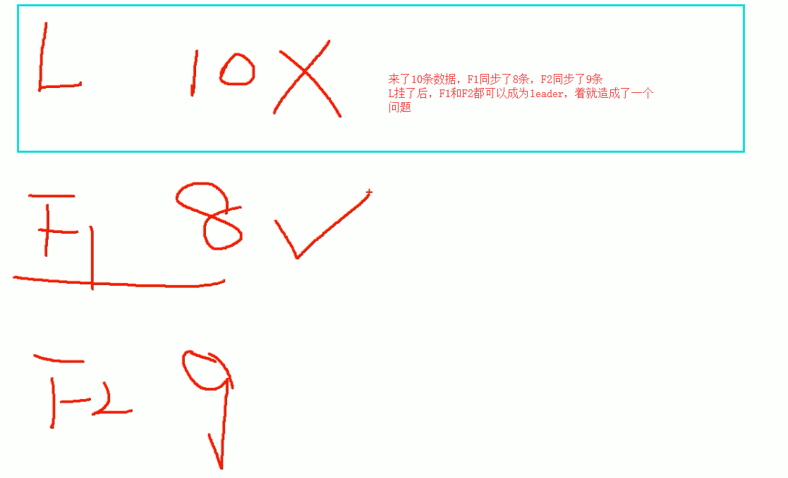

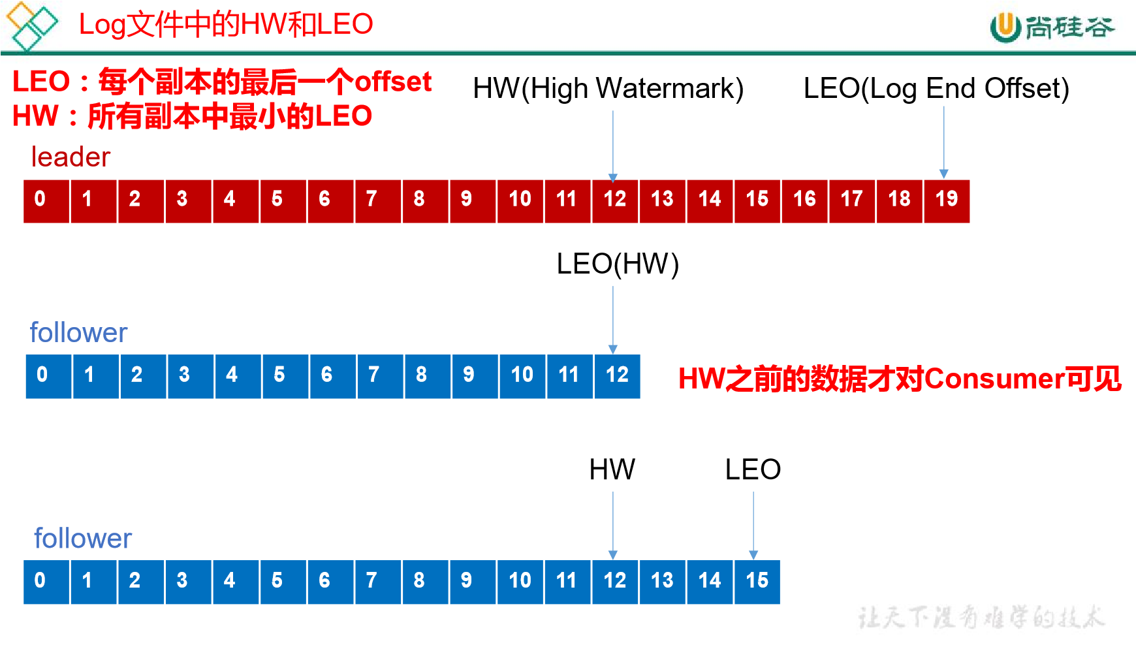

**LEO**：指的是每个副本最大的 **offset**；

**HW**：指的是消费者能见到的最大的 **offset**，**ISR** 队列中最小的 **LEO**。

1. **follower** 故障

follower 发生故障后会被临时踢出 ISR，待该 follower 恢复后，follower 会读取本地磁盘记录的上次的 HW，并将 log 文件高于 HW 的部分截取掉，从 HW 开始向 leader 进行同步。

等该 **follower** 的 **LEO** 大于等于该 **Partition** 的 **HW**，即 follower 追上 leader 之后，就可以重新加入 ISR 了。

1. **leader** 故障

leader 发生故障之后，会从 ISR 中选出一个新的 leader，之后，为保证多个副本之间的数据一致性，其余的 follower 会先将各自的 log 文件高于 HW 的部分截掉，然后从新的 leader 同步数据。

注意：这只能保证副本之间的数据一致性，并不能保证数据不丢失或者不重复。

**ack是保证生产者，hw和leo保证副本（这个副本是向consumer开放的）**

#### 3.2.3 Exactly Once 语义

将服务器的 ACK 级别设置为-1，可以保证 Producer 到 Server 之间不会丢失数据，即 At

Least Once 语义。相对的，将服务器 ACK 级别设置为 0，可以保证生产者每条消息只会被发送一次，即 At Most Once 语义。

At Least Once 可以保证数据不丢失，但是不能保证数据不重复；相对的，At Least Once 可以保证数据不重复，但是不能保证数据不丢失。但是，对于一些非常重要的信息，比如说交易数据，下游数据消费者要求数据既不重复也不丢失，即 Exactly Once 语义。在 0.11 版本以前的 Kafka，对此是无能为力的，只能保证数据不丢失，再在下游消费者对数据做全局去重。对于多个下游应用的情况，每个都需要单独做全局去重，这就对性能造成了很大影响。

0.11 版本的 Kafka，引入了一项重大特性：幂等性。所谓的幂等性就是指 Producer 不论向 Server 发送多少次重复数据，Server 端都只会持久化一条。幂等性结合 At Least Once 语义，就构成了 Kafka 的 Exactly Once 语义。即：

At Least Once + 幂等性 = Exactly Once

要启用幂等性，只需要将 Producer 的参数中 enable.idompotence 设置为 true（此时ack就是-1） 即可。Kafka 的幂等性实现其实就是将原来下游需要做的去重放在了数据上游（下游是消费者，消费订阅同一个主题的时候，也就是说每个消费者都要去重，产生重复，所以放在上游）。开启幂等性的 Producer 在初始化的时候会被分配一个 PID，发往同一 Partition 的消息会附带 Sequence Number。而

Broker 端会对<PID, Partition, SeqNumber>做缓存（注意这里的pid不是进程号，是producer id），当具有相同主键的消息提交时，Broker 只会持久化一条。

但是 PID 重启就会变化，同时不同的 Partition 也具有不同主键，所以幂等性无法保证跨分区跨会话(会话就是连接)的 Exactly Once。

#### 3.2.4总结

Ack决定数据丢不丢的问题（ack有3个策略），ISR是争对副本同步策略，LEO,HW

### 3.3 Kafka 消费者

#### 3.3.1 消费方式

consumer 采用 pull（拉）模式从 broker 中读取数据。

push（推）模式很难适应消费速率不同的消费者，因为消息发送速率是由 broker 决定的。它的目标是尽可能以最快速度传递消息，但是这样很容易造成 consumer 来不及处理消息，典型的表现就是拒绝服务以及网络拥塞。而 pull 模式则可以根据 consumer 的消费能力以适当的速率消费消息。

pull 模式不足之处是，如果 kafka 没有数据，消费者可能会陷入循环中，一直返回空数据。针对这一点，Kafka 的消费者在消费数据时会传入一个时长参数 timeout，如果当前没有数据可供消费，consumer 会等待一段时间之后再返回，这段时长即为 timeout。

##### **3.3.2** 分区分配策略 **（****当消费者的个数发生变化的时候，增多或减少就触发）**

一个 consumer group 中有多个 consumer，一个 topic 有多个 partition，所以必然会涉及到 partition 的分配问题，即确定那个 partition 由哪个 consumer 来消费。

Kafka 有两种分配策略，一是 RoundRobin（是按照组来分的，保证尽量均衡，但是只能消费同一个主题），一是 Range（是按照主题来划分的，会产生不均衡问题）。

1. **RoundRobin （前提条件，保证消费组里面消费的是同一个主题，均衡消费）**



Partition

-

0

Partition

-

1

Partition

-

2

Partition

-

3

Partition

-

4

Partition

-

5

Partition

-

6

Consumer

-

0

Consumer

-

1

Consumer

-

2

分区分配策略

之

RoundRobin（这是一个主题）

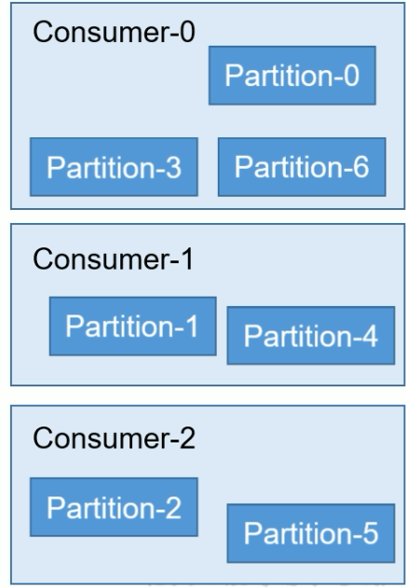

一个消费者组消费两个topic（把所有的主题都当成一个，坏处是）

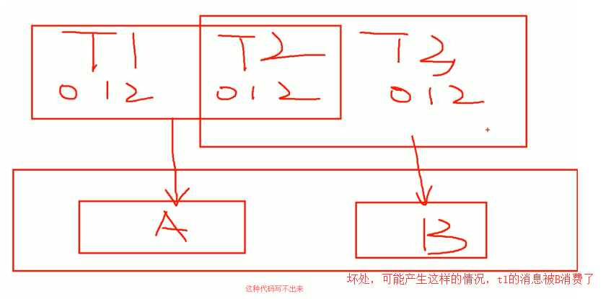

1. **Range （默认策略，可能产生不对等的消费）**



Partition

-

0

Partition

-

1

Partition

-

2

Partition

-

3

Partition

-

4

Partition

-

5

Partition

-

6

Consumer

-

0

Consumer

-

1

Consumer

-

2

分区分配策略

之

R

ange

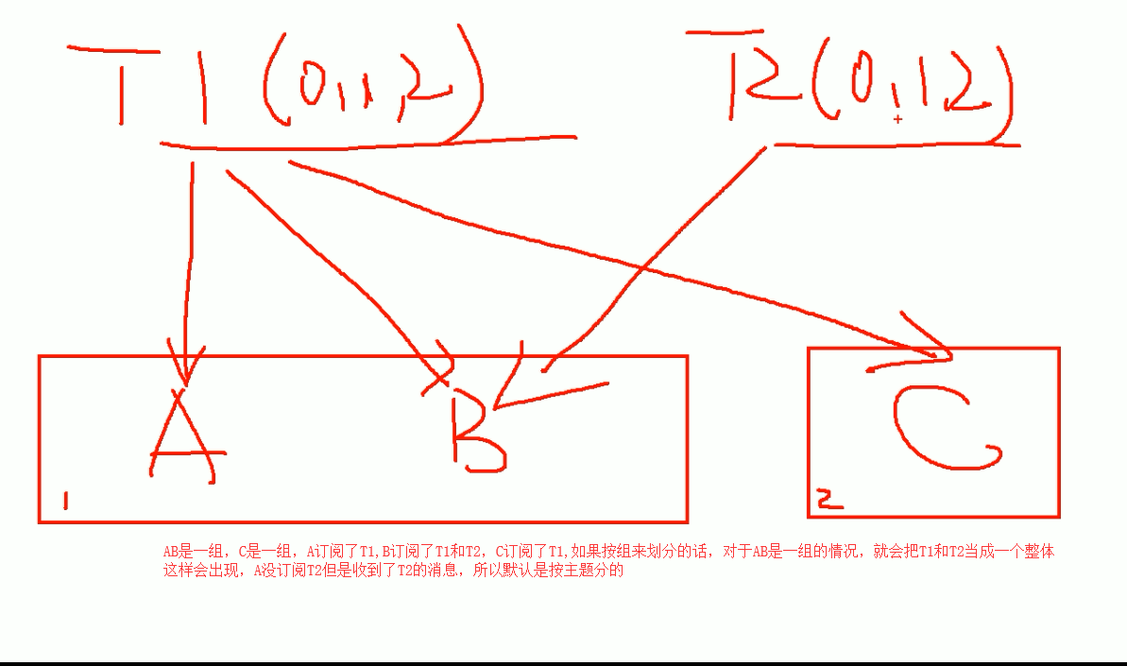

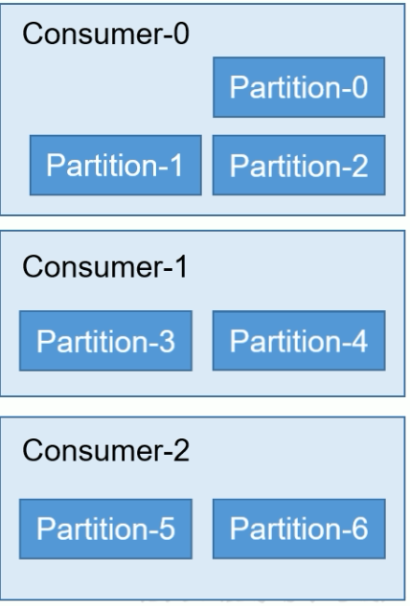

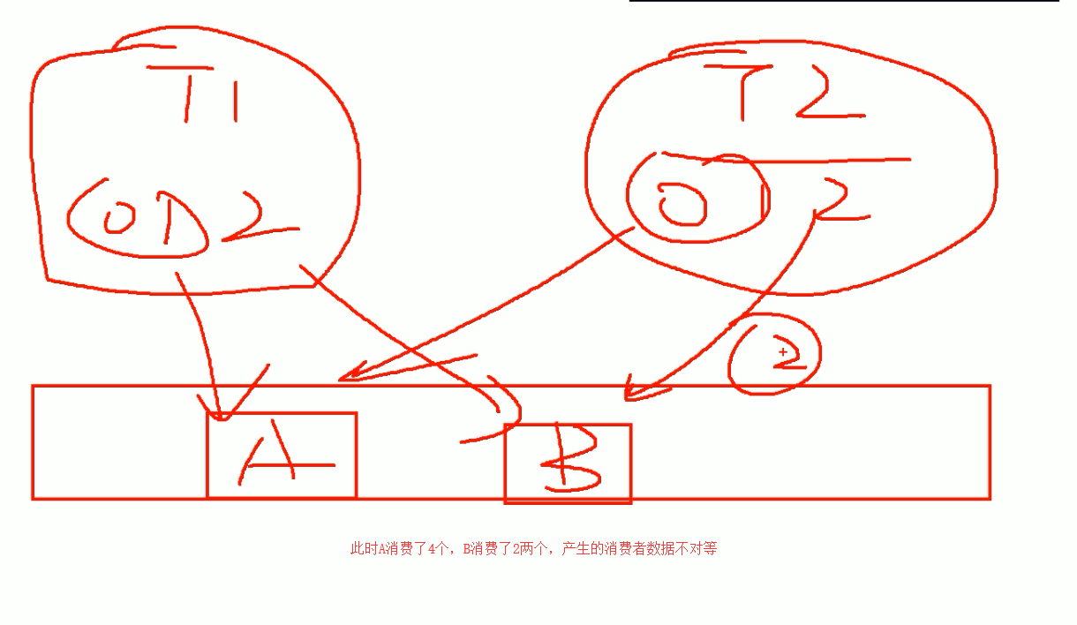

##### 3.3.3 offset 的维护

offset怎么存的，什么东西唯一决定一个offset,由组+主题+分区决定（如果组内某个消费者挂了，其他成员能接着消费）。

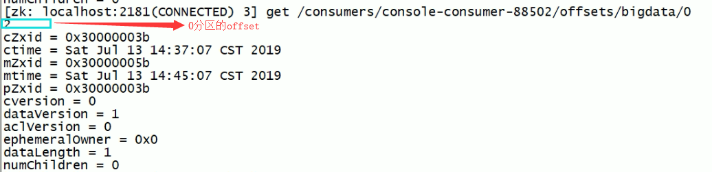

由于 consumer 在消费过程中可能会出现断电宕机等故障，consumer 恢复后，需要从故障前的位置的继续消费，所以 consumer 需要实时记录自己消费到了哪个 offset，以便故障恢

复后继续消费。

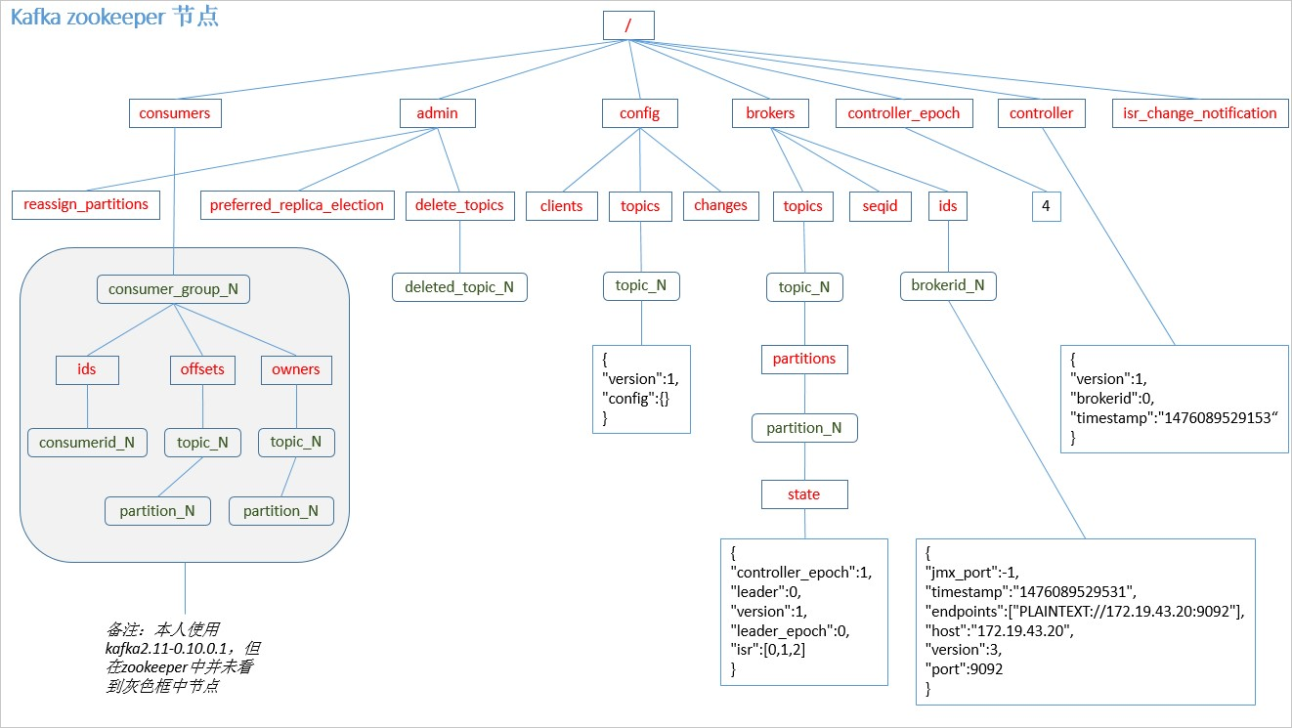

Kafka 0.9 版本之前，consumer 默认将 offset 保存在 Zookeeper 中，从 0.9 版本开始， consumer 默认将 offset 保存在 Kafka 一个内置的 topic 中，该 topic 为**__consumer_offsets**。

1. 修改配置文件 consumer.properties （为了消费kafka系统内部的主题）

exclude.internal.topics=false

1. 读取 offset

0.11.0.0 之前版本:

bin/kafka-console-consumer.sh --topic __consumer_offsets --

zookeeper hadoop102:2181 --formatter

"kafka.coordinator.GroupMetadataManager\$OffsetsMessageFormatter" --consumer.config config/consumer.properties --from-beginning

0.11.0.0 之后版本(含):

bin/kafka-console-consumer.sh --topic __consumer_offsets --

zookeeper hadoop102:2181 --formatter

"kafka.coordinator.group.GroupMetadataManager\$OffsetsMessageForm atter" --consumer.config config/consumer.properties --frombeginning

kafka中的老大是谁先抢到谁是老大

##### **3.3.4** 消费者组案例

1. 需求：测试同一个消费者组中的消费者，同一时刻只能有一个消费者消费。
2. 案例实操
   1. 在 hadoop102、hadoop103 上修改/opt/module/kafka/config/consumer.properties 配置

文件中的 group.id 属性为任意组名。



[atguigu@hadoop103 config]$ vi consumer.properties group.id=atguigu

* 1. 在 hadoop102、hadoop103 上分别启动消费者

[atguigu@hadoop102 kafka]$ bin/kafka-console-consumer.sh \ --zookeeper hadoop102:2181 --topic first --consumer.config config/consumer.properties （同一个组）

[atguigu@hadoop103 kafka]$ bin/kafka-console-consumer.sh -bootstrap-server hadoop102:9092 --topic first --consumer.config config/consumer.properties （同一个组）

* 1. 在 hadoop104 上启动生产者

|  |
| --- |
| [atguigu@hadoop104 kafka]$ bin/kafka-console-producer.sh \  --broker-list hadoop102:9092 --topic first >hello world |

* 1. 查看 hadoop102 和 hadoop103 的接收者。

同一时刻只有一个消费者接收到消息。

### 3.4 Kafka 高效读写数据 （分布式分区概念就有了读写并行度，并行度上来速度就上来）

**单个kafka为啥效率高**

1. 顺序写磁盘

Kafka 的 producer 生产数据，要写入到 log 文件中，写的过程是一直追加到文件末端，为顺序写。官网有数据表明，同样的磁盘，顺序写能到 600M/s，而随机写只有 100K/s。这与磁盘的机械机构有关，顺序写之所以快，是因为其省去了大量磁头寻址的时间。

1. 零复制技术



Application Cache

User space

kernel space

Page Cache

Socket Cache

NIC

File

零拷贝

user space是你写的代码，kernel space是操作系统：首先将数据读到操作系统，然后给你的代码，然后代码在写到操作系统，最后有操作系统打交道，因为中间夸了个操作系统就比较慢，零拷贝就是发出指令直接交给操作系统管理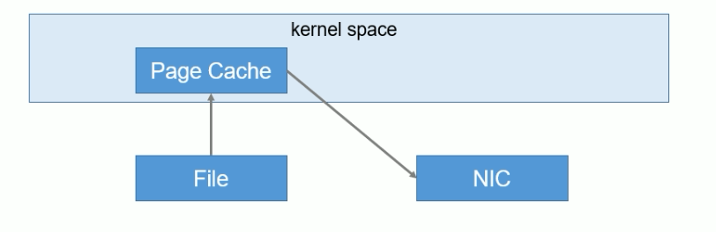

### 3.5 Zookeeper 在 Kafka 中的作用

Kafka 集群中有一个 broker 会被选举为 Controller（controller的选举是抢资源，谁先抢到谁当），负责管理集群 broker 的上下线，所有 topic 的分区副本分配和 leader 选举等工作。

Controller 的管理工作都是依赖于 Zookeeper 的。

以下为 partition 的 leader 选举（看isr）过程：



leader

follower

broker0

broker1

broker2

follower

KafkaController

监听

Zookeeper

1

2]

,

0

1

,

2]

0

0

leader

/brokers/topics/first/partitions/0/state

"leader":1,"isr":[1,2]

/brokers/ids/ [1,2]

获取

ISR

选举新的

leader

更新

leader

及

isr

Leader

选举流程

### 3.6 Kafka 事务

Kafka 从 0.11 版本开始引入了事务支持。事务可以保证 Kafka 在 Exactly Once 语义的基

础上，生产和消费可以跨分区和会话，要么全部成功，要么全部失败。

#### 3.6.1 Producer 事务 （幂等性只能解决单次会话里的问题）（保证精准一次性的写入磁盘）（面试说的事务也是Producer事务）

为了实现跨分区跨会话的事务，需要引入一个全局唯一的 Transaction ID（客户端传进去的），并将 Producer 获得的PID 和Transaction ID 绑定。这样当Producer重启后就可以通过正在进行的Transaction ID 获得原来的 PID。

为了管理 Transaction，Kafka 引入了一个新的组件 Transaction Coordinator。Producer 就是通过和 Transaction Coordinator 交互获得 Transaction ID 对应的任务状态。Transaction Coordinator 还负责将事务所有写入 Kafka 的一个内部 Topic，这样即使整个服务重启，由于

事务状态得到保存，进行中的事务状态可以得到恢复，从而继续进行。

**3.6.2 Consumer** 事务

上述事务机制主要是从 Producer 方面考虑，对于 Consumer 而言，事务的保证就会相对较弱，尤其时无法保证 Commit 的信息被精确消费。这是由于 Consumer 可以通过 offset 访问任意信息，而且不同的 Segment File 生命周期不同，同一事务的消息可能会出现重启后被删除的情况。 （这样一种情况，offset跨两个segment，一个事务中读取上一个segment后在读下一个segment，这个时候事务失败了，而且这个时候由于时间限制，上个segment删除了，就照成上个segment的offset读不了了）

# 第 4 章 Kafka API

## 4.1 Producer API

### 4.1.1 消息发送流程

Kafka 的 Producer 发送消息采用的是异步发送（发送123，456不是接收到123的ack后再发456，而是同时发，ack保证的是数据丢不丢的问题，不是保证数据同不同步的问题）的方式。在消息发送的过程中，涉及到了两个线程——**main** 线程和 **Sender** 线程，以及一个线程共享变量——**RecordAccumulator**。 main 线程将消息发送给 RecordAccumulator，Sender 线程不断从 RecordAccumulator 中拉取消息发送到 Kafka broker。

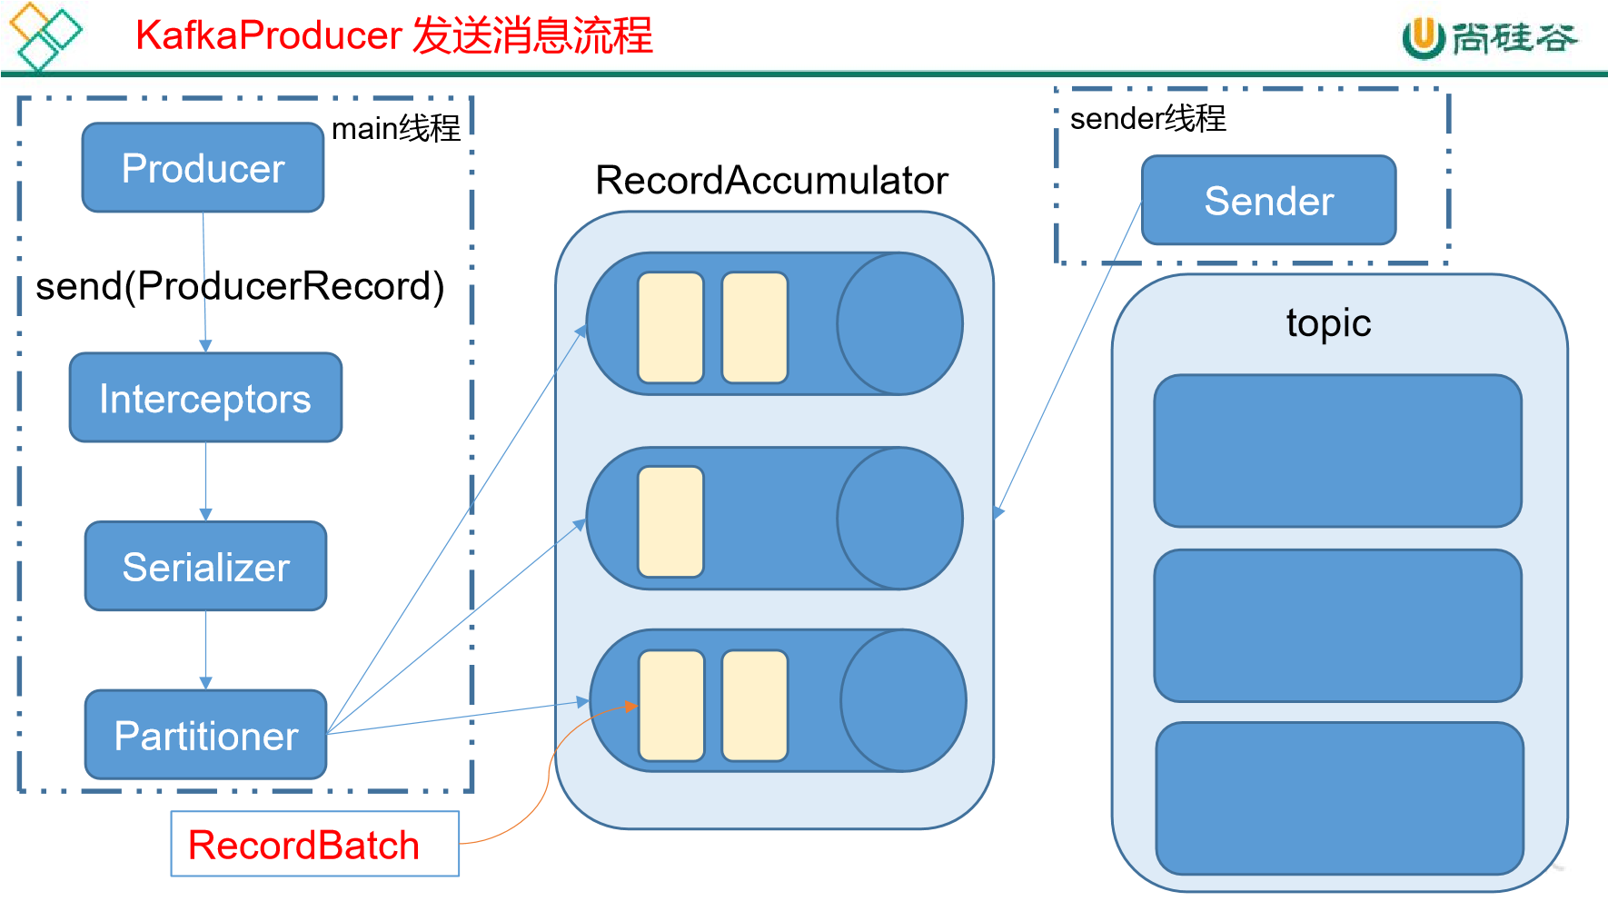

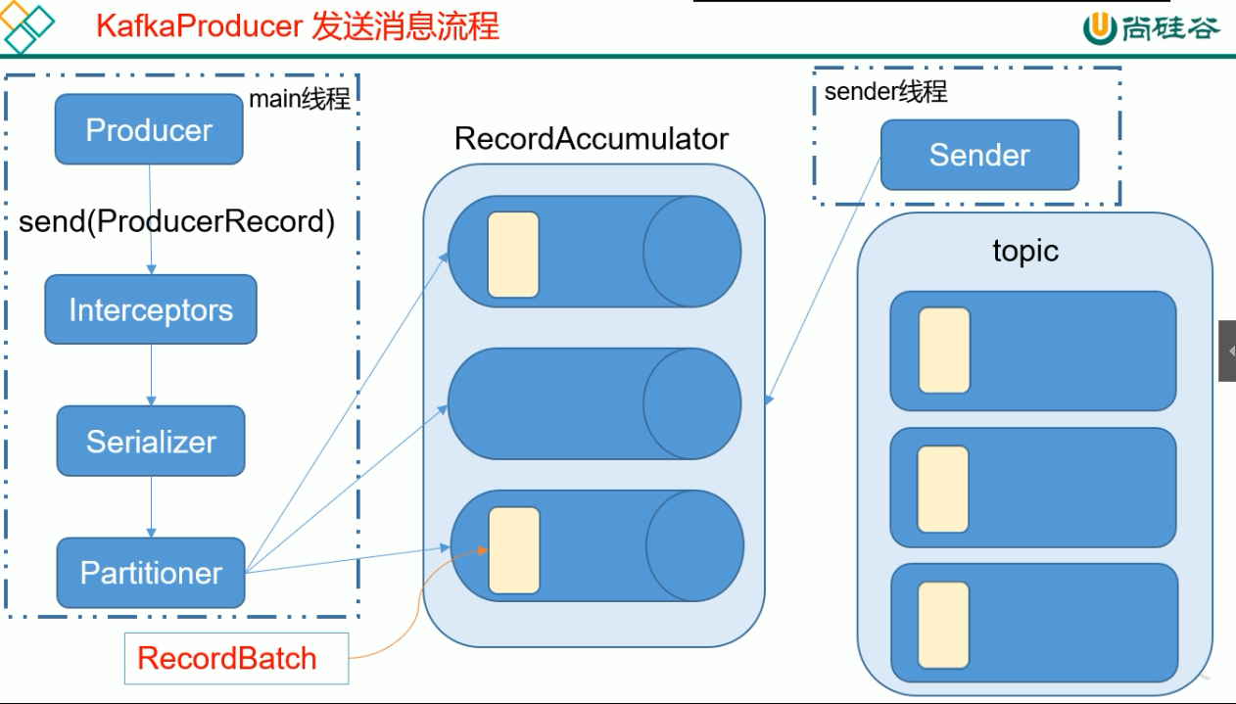

相关参数：

**batch.size**：只有数据积累到 batch.size 之后，sender 才会发送数据。

**linger.ms**：如果数据迟迟未达到 batch.size，sender 等待 linger.time 之后就会发送数据。

### 4.1.2 异步发送 API

1. 导入依赖

|  |
| --- |
| <dependency>  <groupId>org.apache.kafka</groupId>  <artifactId>kafka-clients</artifactId>  <version>0.11.0.0</version> </dependency> |

1. 编写代码需要用到的类：

**KafkaProducer**：需要创建一个生产者对象，用来发送数据

**ProducerConfig**：获取所需的一系列配置参数

**ProducerRecord**：每条数据都要封装成一个 ProducerRecord 对象

**1.**不带回调函数的 **API**

|  |
| --- |
| package com.atguigu.kafka;    import org.apache.kafka.clients.producer.*;    import java.util.Properties;  import java.util.concurrent.ExecutionException;  public class CustomProducer {    public static void main(String[] args) throws ExecutionException, |
| InterruptedException {  //创建kafka生产者的配置信息  Properties props = new Properties();    //kafka集群，broker-list  props.put("bootstrap.servers", "hadoop102:9092");    props.put("acks", "all");    //重试次数 props.put("retries", 1);    //批次大小 props.put("batch.size", 16384);    //等待时间 props.put("linger.ms", 1);    //RecordAccumulator缓冲区大小  props.put("buffer.memory", 33554432);    props.put("key.serializer",  "org.apache.kafka.common.serialization.StringSerializer"); props.put("value.serializer",  "org.apache.kafka.common.serialization.StringSerializer");  Producer<String, String> producer = new  KafkaProducer<>(props);    for (int i = 0; i < 100; i++) {  producer.send(new ProducerRecord<String, String>("first", Integer.toString(i), Integer.toString(i)));  }  producer.close();  }  } |

**2.**带回调函数的 **API** 回调函数会在 producer 收到 ack 时调用，为异步调用，该方法有两个参数，分别是

RecordMetadata和Exception，如果Exception为null，说明消息发送成功，如果

Exception不为null，说明消息发送失败。注意：消息发送失败会自动重试，不需要我们在回调函数中手动重试。

package com.atguigu.kafka;

import org.apache.kafka.clients.producer.*;

import java.util.Properties;

import java.util.concurrent.ExecutionException;

public class CustomProducer {

public static void main(String[] args) throws ExecutionException, InterruptedException {

|  |
| --- |
| Properties props = new Properties();  props.put("bootstrap.servers", "hadoop102:9092");//kafka 集群，broker-list    props.put("acks", "all");  props.put("retries", 1);//重试次数  props.put("batch.size", 16384);//批次大小  props.put("linger.ms", 1);//等待时间    props.put("buffer.memory", 33554432);//RecordAccumulator 缓冲区大小    props.put("key.serializer",  "org.apache.kafka.common.serialization.StringSerializer"); props.put("value.serializer",  "org.apache.kafka.common.serialization.StringSerializer");  Producer<String, String> producer = new  KafkaProducer<>(props);    for (int i = 0; i < 100; i++) {  producer.send(new ProducerRecord<String, String>("first", Integer.toString(i), Integer.toString(i)), new Callback() {  //回调函数，该方法会在Producer收到ack时调用，为异步调用  @Override  public void onCompletion(RecordMetadata metadata, Exception exception) {  if (exception == null) {  System.out.println("success->" + metadata.offset()); } else { exception.printStackTrace();  }  }  }); }  producer.close();  }  } |

**4.1.3** 同步发送 **API**  同步发送的意思就是，一条消息发送之后，会阻塞当前线程，直至返回 ack。由于 send 方法返回的是一个 Future 对象，根据 Futrue 对象的特点，我们也可以实现同步发送的效果，只需在调用 Future 对象的 get 方发即可。

package com.atguigu.kafka;

import org.apache.kafka.clients.producer.KafkaProducer; import org.apache.kafka.clients.producer.Producer;

|  |
| --- |
| import org.apache.kafka.clients.producer.ProducerRecord;    import java.util.Properties;  import java.util.concurrent.ExecutionException;    public class CustomProducer {  public static void main(String[] args) throws ExecutionException, InterruptedException {    Properties props = new Properties();  props.put("bootstrap.servers", "hadoop102:9092");//kafka 集群，broker-list    props.put("acks", "all");  props.put("retries", 1);//重试次数  props.put("batch.size", 16384);//批次大小  props.put("linger.ms", 1);//等待时间    props.put("buffer.memory", 33554432);//RecordAccumulator 缓冲区大小    props.put("key.serializer",  "org.apache.kafka.common.serialization.StringSerializer"); props.put("value.serializer",  "org.apache.kafka.common.serialization.StringSerializer");  Producer<String, String> producer = new  KafkaProducer<>(props);  for (int i = 0; i < 100; i++) {  producer.send(new ProducerRecord<String, String>("first", Integer.toString(i), Integer.toString(i))).get();  }  producer.close();  }  } |

## 4.2 Consumer API

Consumer 消费数据时的可靠性是很容易保证的，因为数据在 Kafka 中是持久化的，故不用担心数据丢失问题。

由于 consumer 在消费过程中可能会出现断电宕机等故障，consumer 恢复后，需要从故障前的位置的继续消费，所以 consumer 需要实时记录自己消费到了哪个 offset，以便故障恢复后继续消费。

所以 offset 的维护是 Consumer 消费数据是必须考虑的问题。

### 4.2.1 自动提交 offset

1. 导入依赖

|  |
| --- |
| <dependency>  <groupId>org.apache.kafka</groupId>  <artifactId>kafka-clients</artifactId>  <version>0.11.0.0</version> </dependency> |

1. 编写代码需要用到的类：

**KafkaConsumer**：需要创建一个消费者对象，用来消费数据

**ConsumerConfig**：获取所需的一系列配置参数

**ConsuemrRecord**：每条数据都要封装成一个 ConsumerRecord 对象为了使我们能够专注于自己的业务逻辑，Kafka 提供了自动提交 offset 的功能。

自动提交 offset 的相关参数：

**enable.auto.commit**：是否开启自动提交 offset 功能 **auto.commit.interval.ms**：自动提交 offset 的时间间隔

以下为自动提交 offset 的代码：

|  |  |
| --- | --- |
| package com.atguigu.kafka;  import org.apache.kafka.clients.consumer.ConsumerRecord; import org.apache.kafka.clients.consumer.ConsumerRecords; import org.apache.kafka.clients.consumer.KafkaConsumer;  import java.util.Arrays; import java.util.Properties;    public class CustomConsumer {  public static void main(String[] args) {  Properties props = new Properties();    props.put("bootstrap.servers", "hadoop102:9092");    props.put("group.id", "test");  props.put("enable.auto.commit", "true");    props.put("auto.commit.interval.ms", "1000");    props.put("key.deserializer",  "org.apache.kafka.common.serialization.StringDeserializer"); props.put("value.deserializer",  "org.apache.kafka.common.serialization.StringDeserializer");  KafkaConsumer<String, String> consumer = | new |
| KafkaConsumer<>(props);    consumer.subscribe(Arrays.asList("first"));    while (true) {    ConsumerRecords<String, String> records = consumer.poll(100);    for (ConsumerRecord<String, String> record : records)  System.out.printf("offset = %d, key = %s, value = %s%n", record.offset(), record.key(), record.value()); }  }  } | |

### 4.2.2 手动提交 offset

虽然自动提交 offset 十分简介便利，但由于其是基于时间提交的，开发人员难以把握 offset 提交的时机。因此 Kafka 还提供了手动提交 offset 的 API。

手动提交 offset 的方法有两种：分别是 commitSync（同步提交）和 commitAsync（异步提交）。两者的相同点是，都会将本次 **poll** 的一批数据最高的偏移量提交；不同点是， commitSync 阻塞当前线程，一直到提交成功，并且会自动失败重试（由不可控因素导致，

也会出现提交失败）；而 commitAsync 则没有失败重试机制，故有可能提交失败。

1. 同步提交 **offset**

由于同步提交 offset 有失败重试机制，故更加可靠，以下为同步提交 offset 的示例。

|  |
| --- |
| package com.atguigu.kafka.consumer;  import org.apache.kafka.clients.consumer.ConsumerRecord; import org.apache.kafka.clients.consumer.ConsumerRecords; import org.apache.kafka.clients.consumer.KafkaConsumer;  import java.util.Arrays; import java.util.Properties;    public class CustomComsumer {    public static void main(String[] args) {    Properties props = new Properties();    //Kafka集群 props.put("bootstrap.servers", "hadoop102:9092");  //消费者组，只要group.id相同，就属于同一个消费者组 props.put("group.id", "test");  props.put("enable.auto.commit", "false");//关闭自动提交offset |
| props.put("key.deserializer",  "org.apache.kafka.common.serialization.StringDeserializer"); props.put("value.deserializer",  "org.apache.kafka.common.serialization.StringDeserializer");  KafkaConsumer<String, String> consumer = new  KafkaConsumer<>(props);  consumer.subscribe(Arrays.asList("first"));//消费者订阅主题    while (true) {    //消费者拉取数据  ConsumerRecords<String, String> records = consumer.poll(100);    for (ConsumerRecord<String, String> record : records) {  System.out.printf("offset = %d, key = %s, value = %s%n", record.offset(), record.key(), record.value());  }    //同步提交，当前线程会阻塞直到offset提交成功  consumer.commitSync();  }  }  } |

1. 异步提交 **offset**

虽然同步提交 offset 更可靠一些，但是由于其会阻塞当前线程，直到提交成功。因此吞吐量会收到很大的影响。因此更多的情况下，会选用异步提交 offset 的方式。

以下为异步提交 offset 的示例：

|  |
| --- |
| package com.atguigu.kafka.consumer;  import org.apache.kafka.clients.consumer.*; import org.apache.kafka.common.TopicPartition;  import java.util.Arrays; import java.util.Map; import java.util.Properties;    public class CustomConsumer {    public static void main(String[] args) {    Properties props = new Properties();    //Kafka集群  props.put("bootstrap.servers", "hadoop102:9092");  //消费者组，只要group.id相同，就属于同一个消费者组  props.put("group.id", "test"); |
| //关闭自动提交offset props.put("enable.auto.commit", "false");    props.put("key.deserializer",  "org.apache.kafka.common.serialization.StringDeserializer"); props.put("value.deserializer",  "org.apache.kafka.common.serialization.StringDeserializer");  KafkaConsumer<String, String> consumer = new  KafkaConsumer<>(props); consumer.subscribe(Arrays.asList("first"));//消费者订阅主题    while (true) {  ConsumerRecords<String, String> records = consumer.poll(100);//消费者拉取数据  for (ConsumerRecord<String, String> record : records) { System.out.printf("offset = %d, key = %s, value = %s%n", record.offset(), record.key(), record.value()); }    //异步提交  consumer.commitAsync(new OffsetCommitCallback() {  @Override  public void onComplete(Map<TopicPartition,  OffsetAndMetadata> offsets, Exception exception) {  if (exception != null) {  System.err.println("Commit failed for" + offsets);  }  }  });  }  }  } |

1. 数据漏消费和重复消费分析

无论是同步提交还是异步提交 offset，都有可能会造成数据的漏消费或者重复消费。先提交 offset 后消费，有可能造成数据的漏消费；而先消费后提交 offset，有可能会造成数据的重复消费。

### 4.2.3 自定义存储 offset

Kafka 0.9 版本之前，offset 存储在 zookeeper，0.9 版本及之后，默认将 offset 存储在 Kafka 的一个内置的 topic 中。除此之外，Kafka 还可以选择自定义存储 offset。

offset 的维护是相当繁琐的，因为需要考虑到消费者的 Rebalace。

当有新的消费者加入消费者组、已有的消费者推出消费者组或者所订阅的主题的分区发生变化，就会触发到分区的重新分配，重新分配的过程叫做 Rebalance。

消费者发生 Rebalance 之后，每个消费者消费的分区就会发生变化。因此消费者要首先获取到自己被重新分配到的分区，并且定位到每个分区最近提交的 offset 位置继续消费。

要实现自定义存储 offset，需要借助 **ConsumerRebalanceListener**，以下为示例代码，其

中提交和获取 offset 的方法，需要根据所选的 offset 存储系统自行实现。

|  |
| --- |
| package com.atguigu.kafka.consumer;  import org.apache.kafka.clients.consumer.*; import org.apache.kafka.common.TopicPartition;    import java.util.*;    public class CustomConsumer {    private static Map<TopicPartition, Long> currentOffset = new HashMap<>();  public static void main(String[] args) {    //创建配置信息  Properties props = new Properties();    //Kafka集群 props.put("bootstrap.servers", "hadoop102:9092");  //消费者组，只要group.id相同，就属于同一个消费者组 props.put("group.id", "test");    //关闭自动提交offset props.put("enable.auto.commit", "false");    //Key和Value的反序列化类  props.put("key.deserializer",  "org.apache.kafka.common.serialization.StringDeserializer"); props.put("value.deserializer",  "org.apache.kafka.common.serialization.StringDeserializer");  //创建一个消费者  KafkaConsumer<String, String> consumer = new  KafkaConsumer<>(props);    //消费者订阅主题  consumer.subscribe(Arrays.asList("first"), new ConsumerRebalanceListener() {    //该方法会在Rebalance之前调用  @Override  public void  onPartitionsRevoked(Collection<TopicPartition> partitions) { commitOffset(currentOffset);  }    //该方法会在Rebalance之后调用  @Override  public void  onPartitionsAssigned(Collection<TopicPartition> partitions) { |
| currentOffset.clear();  for (TopicPartition partition : partitions) { consumer.seek(partition, getOffset(partition));// 定位到最近提交的offset位置继续消费  }  }  });    while (true) {  ConsumerRecords<String, String> records = consumer.poll(100);//消费者拉取数据  for (ConsumerRecord<String, String> record : records) { System.out.printf("offset = %d, key = %s, value  = %s%n", record.offset(), record.key(), record.value()); currentOffset.put(new TopicPartition(record.topic(), record.partition()), record.offset());  } commitOffset(currentOffset);//异步提交  }  }    //获取某分区的最新offset  private static long getOffset(TopicPartition partition) { return 0;  }    //提交该消费者所有分区的offset  private static void commitOffset(Map<TopicPartition, Long> currentOffset) {    }  } |

## 4.3 自定义 Interceptor

### 4.3.1 拦截器原理

Producer 拦截器(interceptor)是在 Kafka 0.10 版本被引入的，主要用于实现 clients 端的定

制化控制逻辑。

对于 producer 而言，interceptor 使得用户在消息发送前以及 producer 回调逻辑前有机会对消息做一些定制化需求，比如修改消息等。同时，producer 允许用户指定多个 interceptor 按序作用于同一条消息从而形成一个拦截链(interceptor chain)。Intercetpor 的实现接口是

org.apache.kafka.clients.producer.ProducerInterceptor，其定义的方法包括：

1. configure(configs)

获取配置信息和初始化数据时调用。

1. onSend(ProducerRecord)：

该方法封装进 KafkaProducer.send 方法中，即它运行在用户主线程中。Producer 确保在消息被序列化以及计算分区前调用该方法。用户可以在该方法中对消息做任何操作，但最好保证不要修改消息所属的 topic 和分区，否则会影响目标分区的计算。

1. onAcknowledgement(RecordMetadata, Exception)：

该方法会在消息从 RecordAccumulator 成功发送到 Kafka Broker 之后，或者在发送过程中失败时调用。并且通常都是在 producer 回调逻辑触发之前。onAcknowledgement 运行在 producer 的 IO 线程中，因此不要在该方法中放入很重的逻辑，否则会拖慢 producer 的消息发送效率。

1. close：

关闭 interceptor，主要用于执行一些资源清理工作

如前所述，interceptor 可能被运行在多个线程中，因此在具体实现时用户需要自行确保线程安全。另外倘若指定了多个 interceptor，则 producer 将按照指定顺序调用它们，并仅仅是捕获每个 interceptor 可能抛出的异常记录到错误日志中而非在向上传递。这在使用过程中要特别留意。

### 4.3.2 拦截器案例

1. 需求：

实现一个简单的双 interceptor 组成的拦截链。第一个 interceptor 会在消息发送前将时间戳信息加到消息 value 的最前部；第二个 interceptor 会在消息发送后更新成功发送消息数或失败发送消息数。



Kafka

拦截器

TimeInterceptor

CounterInterceptor

InterceptorProducer

发送的数据

1

）实现

ProducerInterceptor

2

）获取

record

数据，并在

value

前增加时间戳

1

）返回

record

2

）统计发送成功

是失败次数

3

）关闭

producer

时，

打印统计次数

1

）构建拦截器链

2

）发送数据

m

essage0

message

1

… …

message

9

message

1

0

,m

1502102979120

essage0

,

1502102979242

message

1

… …

,

1502102979242

message

9

1502102979242

,

message

1

0

,m

1502102979120

essage0

,

1502102979242

message

1

… …

,

1502102979242

message

9

,

1502102979242

message

1

0

success:10

error:0

1. 案例实操
2. 增加时间戳拦截器

|  |
| --- |
| package com.atguigu.kafka.interceptor; import java.util.Map;  import org.apache.kafka.clients.producer.ProducerInterceptor; import org.apache.kafka.clients.producer.ProducerRecord; import org.apache.kafka.clients.producer.RecordMetadata;    public class TimeInterceptor implements  ProducerInterceptor<String, String> {    @Override  public void configure(Map<String, ?> configs) {  }    @Override  public ProducerRecord<String, String>  onSend(ProducerRecord<String, String> record) {    // 创建一个新的record，把时间戳写入消息体的最前部 return new ProducerRecord(record.topic(),  record.partition(), record.timestamp(), record.key(),  System.currentTimeMillis() + "," + record.value().toString());  }    @Override  public void onAcknowledgement(RecordMetadata metadata, Exception exception) {    }    @Override  public void close() {    }  } |

1. 统计发送消息成功和发送失败消息数，并在 producer 关闭时打印这两个计数器

|  |
| --- |
| package com.atguigu.kafka.interceptor; import java.util.Map;  import org.apache.kafka.clients.producer.ProducerInterceptor; import org.apache.kafka.clients.producer.ProducerRecord; import org.apache.kafka.clients.producer.RecordMetadata;    public class CounterInterceptor implements  ProducerInterceptor<String, String>{ private int errorCounter = 0; private int successCounter = 0;    @Override public void configure(Map<String, ?> configs) {    } |
| @Override  public ProducerRecord<String, String>  onSend(ProducerRecord<String, String> record) {  return record;  }    @Override  public void onAcknowledgement(RecordMetadata metadata,  Exception exception) {  // 统计成功和失败的次数  if (exception == null) { successCounter++;  } else {  errorCounter++;  }  }    @Override  public void close() {  // 保存结果  System.out.println("Successful sent: " + successCounter); System.out.println("Failed sent: " + errorCounter);  }  } |

1. producer 主程序

|  |
| --- |
| package com.atguigu.kafka.interceptor; import java.util.ArrayList; import java.util.List; import java.util.Properties;  import org.apache.kafka.clients.producer.KafkaProducer; import org.apache.kafka.clients.producer.Producer; import org.apache.kafka.clients.producer.ProducerConfig; import org.apache.kafka.clients.producer.ProducerRecord;    public class InterceptorProducer {    public static void main(String[] args) throws Exception {  // 1 设置配置信息  Properties props = new Properties();  props.put("bootstrap.servers", "hadoop102:9092");  props.put("acks", "all"); props.put("retries", 3); props.put("batch.size", 16384); props.put("linger.ms", 1); props.put("buffer.memory", 33554432); props.put("key.serializer",  "org.apache.kafka.common.serialization.StringSerializer"); props.put("value.serializer",  "org.apache.kafka.common.serialization.StringSerializer");    // 2 构建拦截链  List<String> interceptors = new ArrayList<>();    interceptors.add("com.atguigu.kafka.interceptor.TimeInterce ptor");  interceptors.add("com.atguigu.kafka.interceptor.CounterInte |

rceptor");

props.put(ProducerConfig.INTERCEPTOR_CLASSES_CONFIG, interceptors);

String topic = "first";

Producer<String, String> producer = new

KafkaProducer<>(props);

// 3 发送消息

for (int i = 0; i < 10; i++) {

ProducerRecord<String, String> record = new

ProducerRecord<>(topic, "message" + i);

producer.send(record);

}

// 4 一定要关闭producer，这样才会调用interceptor的close方法

producer.close();

}

}

3）测试

（1）在 kafka 上启动消费者，然后运行客户端 java 程序。

[atguigu@hadoop102 kafka]$ bin/kafka-console-consumer.sh \ --bootstrap-server hadoop102:9092 --from-beginning --topic first

1501904047034,message0

1501904047225,message1

1501904047230,message2

1501904047234,message3

1501904047236,message4

1501904047240,message5

1501904047243,message6

1501904047246,message7

1501904047249,message8

1501904047252,message9

# 第 5 章 Kafka 监控

## 5.1 Kafka Eagle

1.修改 kafka 启动命令

修改 kafka-server-start.sh 命令中

if [ "x$KAFKA_HEAP_OPTS" = "x" ]; then export KAFKA_HEAP_OPTS="-Xmx1G -Xms1G" fi

为

|  |
| --- |
| if [ "x$KAFKA_HEAP_OPTS" = "x" ]; then export KAFKA_HEAP_OPTS="-server -Xms2G -Xmx2G -XX:PermSize=128m  -XX:+UseG1GC -XX:MaxGCPauseMillis=200 -XX:ParallelGCThreads=8 -  XX:ConcGCThreads=5 -XX:InitiatingHeapOccupancyPercent=70" export JMX_PORT="9999"  #export KAFKA_HEAP_OPTS="-Xmx1G -Xms1G" fi |

注意：修改之后在启动 Kafka 之前要分发之其他节点

2.上传压缩包 kafka-eagle-bin-1.3.7.tar.gz 到集群/opt/software 目录

3.解压到本地

|  |  |
| --- | --- |
| [atguigu@hadoop102 software]$ tar  1.3.7.tar.gz | -zxvf kafka-eagle-bin- |

4.进入刚才解压的目录

|  |
| --- |
| [atguigu@hadoop102 kafka-eagle-bin-1.3.7]$ ll 总用量 82932  -rw-rw-r--. 1 atguigu atguigu 84920710 8月 13 23:00 kafka-eagleweb-1.3.7-bin.tar.gz |

5.将 kafka-eagle-web-1.3.7-bin.tar.gz 解压至/opt/module

[atguigu@hadoop102 kafka-eagle-bin-1.3.7]$ tar -zxvf kafka-eagleweb-1.3.7-bin.tar.gz -C /opt/module/

6.修改名称

[atguigu@hadoop102 module]$ mv kafka-eagle-web-1.3.7/ eagle

7.给启动文件执行权限

|  |
| --- |
| [atguigu@hadoop102 eagle]$ cd bin/  [atguigu@hadoop102 bin]$ ll 总用量 12  -rw-r--r--. 1 atguigu atguigu 1848 8月 22 2017 ke.bat  -rw-r--r--. 1 atguigu atguigu 7190 7月 30 20:12 ke.sh  [atguigu@hadoop102 bin]$ chmod 777 ke.sh |

8.修改配置文件

|  |
| --- |
| ###################################### # multi zookeeper&kafka cluster list ###################################### kafka.eagle.zk.cluster.alias=cluster1  cluster1.zk.list=hadoop102:2181,hadoop103:2181,hadoop104:2181  ###################################### # kafka offset storage  ###################################### cluster1.kafka.eagle.offset.storage=kafka    ###################################### # enable kafka metrics  ###################################### kafka.eagle.metrics.charts=true kafka.eagle.sql.fix.error=false    ###################################### # kafka jdbc driver address  ###################################### kafka.eagle.driver=com.mysql.jdbc.Driver  kafka.eagle.url=jdbc:mysql://hadoop102:3306/ke?useUnicode=true&ch aracterEncoding=UTF-8&zeroDateTimeBehavior=convertToNull kafka.eagle.username=root |

kafka.eagle.password=000000

9.添加环境变量

export KE_HOME=/opt/module/eagle export PATH=$PATH:$KE_HOME/bin

注意：source /etc/profile

|  |
| --- |
| [atguigu@hadoop102 eagle]$ bin/ke.sh start ... ... ... ...  ***************************************************************** **   * Kafka Eagle Service has started success. * Welcome, Now you can visit 'http://192.168.9.102:8048/ke' * Account:admin ,Password:123456   ***************************************************************** **   * <Usage> ke.sh [start|status|stop|restart|stats] </Usage> * <Usage> https://www.kafka-eagle.org/ </Usage> |

10.启动

[atguigu@hadoop102 eagle]$

注意：启动之前需要先启动 ZK 以及 KAFKA

11.登录页面查看监控数据

<http://192.168.9.102:8048/ke>

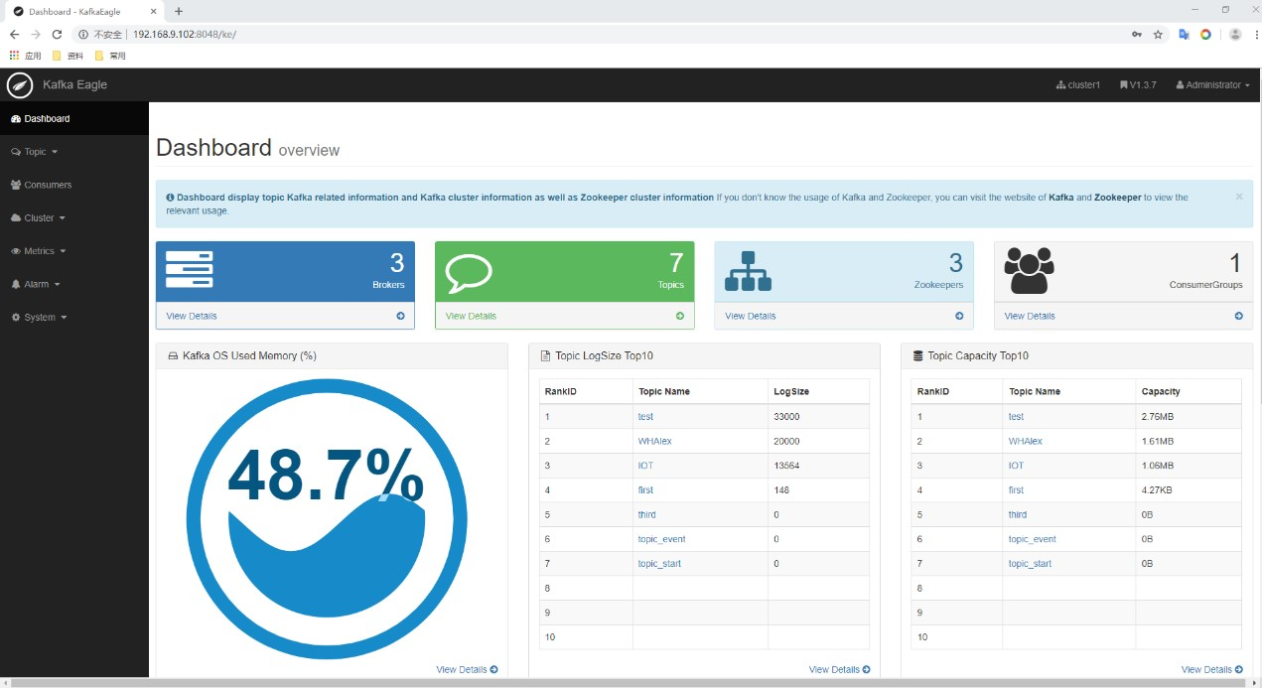

# 第 6 章 Flume 对接 Kafka

1. 配置 **flume(flume-kafka.conf)**

# define a1.sources = r1 a1.sinks = k1

|  |
| --- |
| a1.channels = c1    # source  a1.sources.r1.type = exec  a1.sources.r1.command = tail -F -c +0 /opt/module/data/flume.log a1.sources.r1.shell = /bin/bash -c  # sink  a1.sinks.k1.type = org.apache.flume.sink.kafka.KafkaSink  a1.sinks.k1.kafka.bootstrap.servers =  hadoop102:9092,hadoop103:9092,hadoop104:9092 a1.sinks.k1.kafka.topic = first a1.sinks.k1.kafka.flumeBatchSize = 20 a1.sinks.k1.kafka.producer.acks = 1 a1.sinks.k1.kafka.producer.linger.ms = 1    # channel  a1.channels.c1.type = memory a1.channels.c1.capacity = 1000  a1.channels.c1.transactionCapacity = 100  # bind  a1.sources.r1.channels = c1 a1.sinks.k1.channel = c1 |

1. 启动 **kafkaIDEA** 消费者
2. 进入 **flume** 根目录下，启动 **flume**

$ bin/flume-ng agent -c conf/ -n a1 -f jobs/flume-kafka.conf

1. 向 **/opt/module/data/flume.log** 里追加数据，查看 **kafka** 消费者消费情况

$ echo hello >> /opt/module/data/flume.log

# 第 7 章 Kafka 面试题

## 7.1 面试问题

1.Kafka 中的 ISR(InSyncRepli)、OSR(OutSyncRepli)、AR(AllRepli)代表什么？

AR: kafka分区中，维护了一个AR列表，其中包括了所有的分区的副本编号，AR分为ISR和OSR(isr+osr=ar)

IDR：同步列表，只有当所有的ISR内的副本都同步了leader中的数据，数据才能被提交，才能被消费者访问

osr: 非同步列表，OSR内的副本是否同步了leader的数据，不影响数据的提交，OSR内的follower只是尽力的去同步leader，数据版本可能落后

2.Kafka 中的 HW、LEO 等分别代表什么？

LEO：指的是每个副本最大的 offset；

HW：指的是消费者能见到的最大的 offset，ISR 队列中最小的 LEO。

3.Kafka 中是怎么体现消息顺序性的？

区内有序

4.Kafka 中的分区器、序列化器、拦截器是否了解？它们之间的处理顺序是什么？

interceptor 使得用户在消息发送前以及 producer 回调逻辑前有机会对消息做一些定制化需求，比如修改消息等。第一个 interceptor 会在消息发送前将时间戳信息加到消息 value 的最前部；第二个 interceptor 会在消息发送后更新成功发送消息数或失败发送消息数。

拦截器-》序列话器-》分区器

5.Kafka 生产者客户端的整体结构是什么样子的？使用了几个线程来处理？分别是什么？

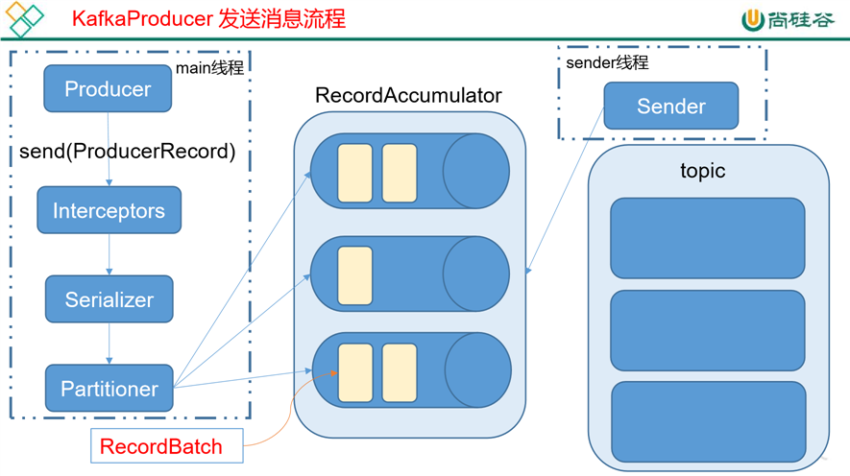

在消息发送的过程中，涉及到了两个线程——**main** 线程和 **Sender** 线程，以及一个线程共享变量——**RecordAccumulator**。 main 线程将消息发送给 RecordAccumulator，Sender 线程不断从 RecordAccumulator 中拉取消息发送到 Kafka broker。

6.“消费组中的消费者个数如果超过 topic 的分区，那么就会有消费者消费不到数据”这句话是否正确？

正确，这样浪费资源

7.消费者提交消费位移时提交的是当前消费到的最新消息的 offset 还是 offset+1？

是offset+1,offset存放的下一个要消费的数据

8.有哪些情形会造成重复消费（这是consumer）？不是数据重复(不是ack，ack是生产问题)

先处理数据，在提交offset（数据处理完了，offset没有提交）

9.那些情景会造成消息漏消费？不是数据丢失

先提交后处理（先提交offset，但是数据没有处理）

10.当你使用 kafka-topics.sh 创建（删除）了一个 topic 之后，Kafka 背后会执行什么逻辑？

1. 会在 zookeeper 中的/brokers/topics 节点下创建一个新的 topic 节点，如：

/brokers/topics/first

1. 触发 Controller 的监听程序
2. kafka Controller 负责 topic 的创建工作，并更新 metadata cache

11.topic 的分区数可不可以增加？如果可以怎么增加？如果不可以，那又是为什么？

可增，不可减。可增，新的分区可以投入使用，不可减的原因是已经存在的数据不能解决。

12.topic 的分区数可不可以减少？如果可以怎么减少？如果不可以，那又是为什么？

13.Kafka 有内部的 topic 吗？如果有是什么？有什么所用？

有，给普通消费者存offset

14.Kafka 分区分配的概念？

range(所有场景，面向主题)，**RoundRobin（面向组）**

15.简述 Kafka 的日志目录结构？

index和log(先通过二分查找定位到index文件，扫描这个index文件，找到这个文件在log中具体的位置)

16.如果我指定了一个 offset，Kafka Controller 怎么查找到对应的消息？

index和log(先通过二分查找定位到index文件，扫描这个index文件，找到这个文件在log中具体的位置)

17.聊一聊 Kafka Controller 的作用？

Kafka 集群中有一个 broker 会被选举为 Controller（controller的选举是抢资源，谁先抢到谁当），负责管理集群 broker 的上下线，所有 topic 的分区副本分配和 leader 选举等工作。

18.Kafka 中有那些地方需要选举？这些地方的选举策略又有哪些？

controller(抢资源)，leader(ISR(一个看同步时间，一个看同步条数))

19.失效副本是指什么？有那些应对措施？

失效leader

20.Kafka 的哪些设计让它有如此高的性能？

分布式分区

顺序

零拷贝

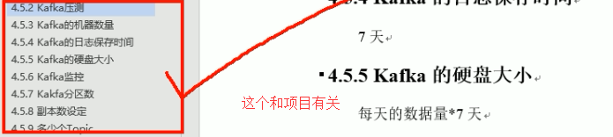

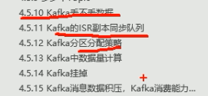

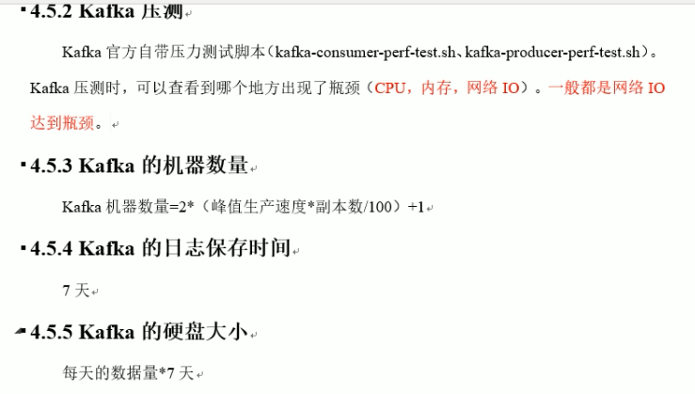

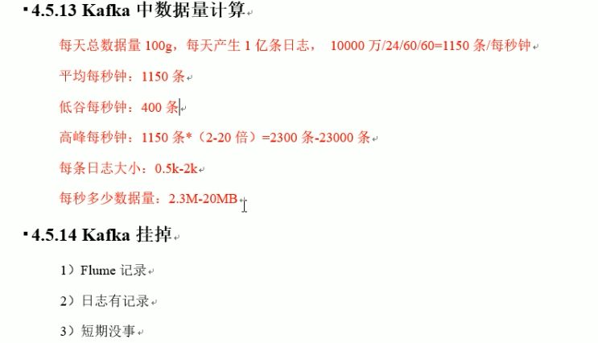

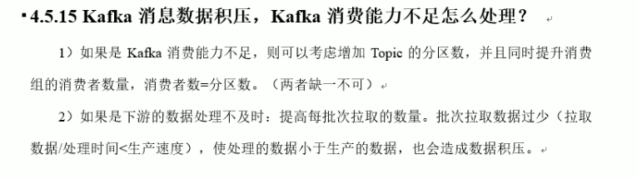

最大一次拉去500条

# kafka和rabbitMq的区别

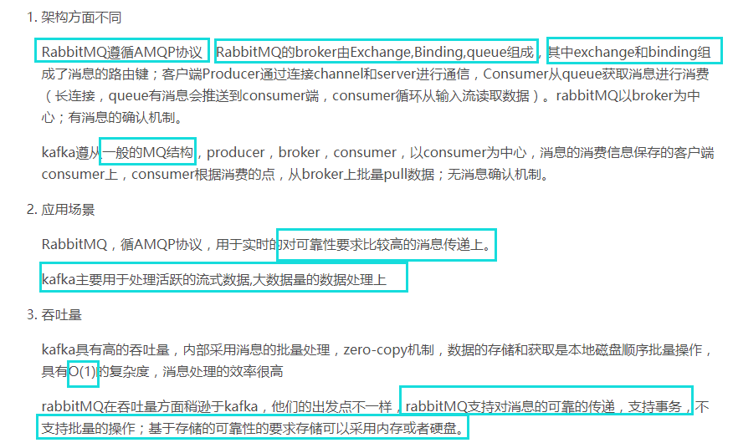

## 7.2 参考答案



Kafka相关面试题及答案.docx